Вызов числовой процедуры (p45)
name – имя процедуры
count – арность вызова

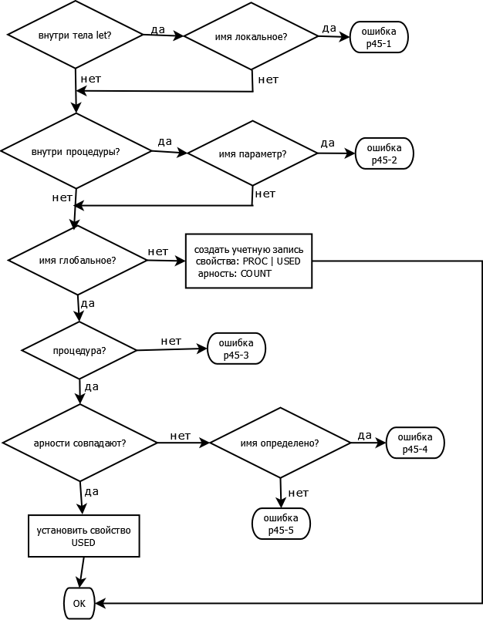

«Имя глобальное?» означает известно ли это имя в данный момент как глобальное. Поэтому и создаем учетную запись. Функция будет вызвана, но еще не является определенной, поэтому не поднимаем флаг DEFINED.

CPROC -> HCPROC ) #45
HCPROC -> ( $id #46 | HCPROC E #47
( remainder 5 2 )

